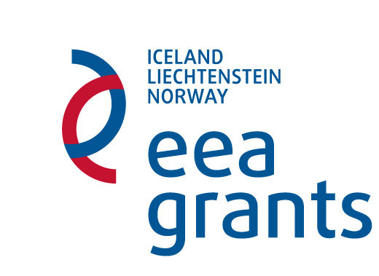

Dne 21. 3. 2014 Ministerstvo financí ve spolupráci s Ministerstvem kultury
vyhlásilo Výzvu
k podání žádostí o grant v programové oblasti č. 16
„Zachování a revitalizace kulturního a přírodního dědictví“
V rámci Programu CZ06 – Kulturní dědictví a současné umění,
který je financován z EHP fondů 2009 – 2014

Uzávěrka pro předkládání žádostí o grant je 20. 6. 2014 v 19,00 hodin. Text výzvy, Pokyny pro žadatele a další informace naleznete na www.norskefondy.cz a www.eeagrants.cz.

Na těchto stránkách bude rovněž v předstihu oznámen termín konání semináře pro žadatele o grant.

